婚恋交友网站

需求文档

|  |  |
| --- | --- |
| 整理人员 |  |
| 日期 |  |
| 单位 | 烽火唯实定制班《抱紧大腿》小组 |

目录

婚恋交友网站 1

需求文档 1

文档修改信息 3

文档审批信息 4

1 运行环境要求 5

2 文档说明 5

3 婚恋交友网前台 5

3.1 用户中心 5

3.1.1 用户注册 6

3.1.2 用户登录 6

3.1.3 用户注销 7

3.1.4 个人设置 7

3.1.5 消息中心 7

3.2 主页面 8

3.2.1 每日情缘 8

3.2.2 光荣脱单榜 9

3.2.3 个人资料快照 9

3.2.4 访问记录 9

3.2.5 成功故事 9

3.2.6 她他说文章推荐 10

3.3 搜索 10

3.4 成功故事 10

3.5 他她说 11

3.5.1 推荐好文（专栏作家文章） 11

3.5.2 新鲜事儿（所有用户的动态） 12

3.5.3 关注的Ta们 12

3.6 个人资料页面 12

3.7 珍爱币（1元=1珍爱币） 12

3.8 专栏作家 12

3.8 投诉 13

管理员后台 13

用户管理 13

用户列表： 13

用户详情 13

访问记录 13

关注 13

他她说管理 14

作家文章列表 14

用户动态 14

专栏作家管理 14

成功故事 14

通知管理 14

发通知 14

通知列表 14

投诉管理 15

投诉列表 15

# 文档修改信息

|  |  |  |  |  |  |  |
| --- | --- | --- | --- | --- | --- | --- |
| 版本 | *变化状态 | 简要说明 | 日期 | 变更人 | 批准日期 | 批准人 |
| 1.0 | C | 创建 | 2017-09-28 |  |  |  |
|  | M | 修改信息 |  |  |  |  |
|  | M | 修改信息 |  |  |  |  |

*变化状态：A——增加，M——修改，D——删除，C——创建2

# 文档审批信息

|  |  |  |  |  |  |
| --- | --- | --- | --- | --- | --- |
| 序号 | 审批人 | 角色 | 审批日期 | 签字 | 备注 |
|  |  |  |  |  |  |
|  |  |  |  |  |  |
|  |  |  |  |  |  |
|  |  |  |  |  |  |
|  |  |  |  |  |  |
|  |  |  |  |  |  |
|  |  |  |  |  |  |

# 运行环境要求

* 操作系统：windows xp,win7,win10
* 数据库：mysql 5.5+
* Jdk: 1.7.0

# 文档说明

婚恋交友网采用C/S架构，是一家通过网上实名进行交友和婚恋的服务商，以“帮助亿万中国人拥有幸福的婚姻和家庭”为己任，并推出“心灵匹配，成就幸福婚姻”的独特婚恋服务模式。

根据系统功能的需求，婚恋交友网可以分为两个模块。即用户前台模块和管理员后台管理模块

# 3 婚恋交友网前台

用户必须登录之后才能访问网站主页，访问网站会首先进入注册界面，也可以直接选择登录进入主页。

网站前台分为主页面、搜索、成功故事、她他说、用户中心等模块

## 3.1 用户中心

用例图：



用户可以分为普通用户和VIP用户，VIP用户拥有更多权利，具体模块会有相应权限描述。

### 3.1.1 用户注册

1. 必填项：昵称、性别、性取向、生日、地区、婚姻状态、身高、学历、月薪、手机号、邮箱、密码、确认密码。
2. 必填信息验证通过之后用户可以点击注册按钮，此时注册成功并向用户邮箱发送激活邮件，用户打开指定网址进行账户激活，否则为锁定状态，不可登录。

### 3.1.2 用户登录

用户可以进行直接登录，需要填写邮箱、密码及验证码，登录成功进入主页，否则返回原登录界面。

### 3.1.3 用户注销

用户可以进行账户注销，注销成功后返回登录界面。

### 3.1.4 个人设置

此模块分为珍爱币充值、基本资料、择偶条件、详细资料、工作生活、婚姻观、我的相册、身份认证、系统设置八个方面。

系统设置分为密码修改、权限设置两个方面。信息完善

1. 珍爱币充值：用户可以用支付宝进行珍爱币的充值
2. 基本资料：（固定信息：性别、生日、婚姻状况、身高）昵称、注册邮箱（修改需要再次验证邮件）、手机号、性取向、学历、工作地区、月收入、住房条件。
3. 择偶条件：性别、年龄、工作地区、籍贯、婚姻状况、学历、月收入、身高、职业、你在意Ta喝酒吗、你在意Ta抽烟吗
4. 详细资料：真实姓名、籍贯、体重、生肖、星座、民族、信仰、毕业院校、爱好简述。
5. 工作生活：是否吸烟、是否喝酒、是否有车、职业类别、工作繁忙度、个人性格简述、工作情况简述
6. 婚姻观：婚恋史、想何时结婚、是否接受异地恋、父母状况、兄弟姐妹、家庭简述。
7. 我的相册：普通用户最多可以上传三张照片、VIP 用户可以上传九张照片，可以选一张作为头像（主显示照片）
8. 身份认证：输入真实姓名和身份证号进行真实身份验证。

* 系统设置

1. 密码修改：原密码、新密码、确认密码。
2. 权限设置：所有用户可见 or 所有用户不可见 or 仅我关注的人可见

### 3.1.5 消息中心

此模块分为私信、关注、访问记录（谁看过我、我看过谁）、系统通知四个方面。

导航界面：

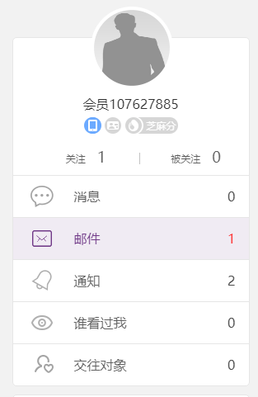

* 私信

1. 发信、看信必须开通VIP或消耗一定数量的珍爱币
2. 可以按全部、我发起的、对方发起的三种方式检索。
3. 未读私信提示

* 关注

1. 分为我关注的人和关注我的人两个模块
2. 列表显示信息：<a> 头像、昵称</a> 、年龄、工作地区、学历、婚姻状况、收入、私信

* 访问记录

1. 分为谁看过我和我看过谁两个模块
2. 列表显示信息：<a> 头像、昵称</a> 年龄、工作地区、学历、婚姻状况、收入、关注Ta 、私信

* 系统通知

1. 分为未读和已读两个模块
2. 列表显示：通知标题、时间、查看详情按钮

## 3.2 主页面

用户登录成功之后会进入此页面，此页面分为每日情缘、光荣脱单榜、访问记录（谁看过我，我看过谁）、个人资料快照、成功故事、她他说文章推荐几部分。

### 3.2.1 每日情缘

根据用户择偶条件生成一组推荐，用户可以动态修改择偶条件进行检索，此检索会跳转到搜索页面，显示出检索出的信息。

提供有一个“我要成为星级用户”按钮，用户通过支付珍爱币可成为星级用户，星级用户可拥有优先被推荐、搜索优先展示、尊贵星级标识三种特权。

展示信息如下：

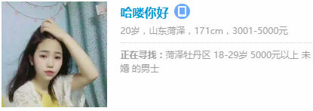

### 3.2.2 光荣脱单榜

展示一组“光荣脱单”的VIP 们，并有 <a> 加入VIP</a>

### 3.2.3 个人资料快照

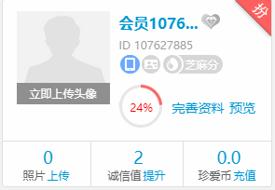

### 3.2.4 访问记录

展示最近五个

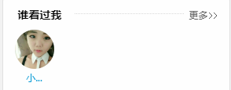

### 3.2.5 成功故事

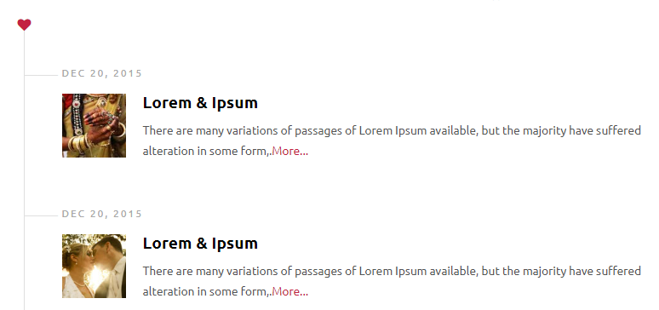

### 3.2.6 她他说文章推荐

显示一组最热的专栏作家文章，展示信息：文章标题、部分内容、作家署名、详情按钮

## 3.3 搜索

1. 通过较为具体的条件进行搜索

（年龄、地区、婚姻状况、身高、学历、月收入）

VIP（年龄、地区、婚姻状况、身高、学历、月收入、职业、籍贯、星座、信仰）

1. 通过ID或昵称搜索
2. 通过标签分类搜索（VIP）

高学历、高收入、有房一族、有车一族、公务员、IT男

1. 搜索出结果后可对结果进行排序，排序规则：默认、年龄、收入
2. 利用Ajax异步加载更多

## 3.4 成功故事

展示用户牵手成功的成功故事，浏览用户可以点击某一个成故事进入详情页，详情页可以点赞和祝福（评论）。

成功故事由牵手成功的用户自己提交，并需要填写对方ID并请求对方的同意，对方同意后由管理员审核，通过后便可以在成功故事页面给其他用户展示。流程图如下：



## 3.5 他她说

此模块分为专栏作家文章的查看、所有用户动态查看、我关注的人的用户动态查看三个子模块。

### 3.5.1 推荐好文（专栏作家文章）

专栏作家由管理员添加，其发布的文章需经管理员审核。

展示信息如下：



### 3.5.2 新鲜事儿（所有用户的动态）

此页面可以查看所有网站用户的动态，动态使用Ajax异步加载，加载更多按钮。

1. 可以按最新或最热排序
2. 要展示的信息：用户头像、昵称、动态内容、点赞数、评论数、时间、点赞按钮、评论按钮。
3. 某条动态的回复内容也要使用Ajax异步加载，加载更多按钮。

### 3.5.3 关注的Ta们

此页面可以查看当前用户关注的用户的动态，按时间排序，动态使用Ajax加载。

1. 要展示的信息：用户头像、昵称、动态内容、点赞数、评论数、时间、点赞按钮、评论按钮。
2. 某条动态的回复内容也要使用Ajax异步加载，加载更多按钮。

## 3.6 个人资料页面

展示用户资料，基本资料、择偶条件、详细资料、工作生活、婚姻观分栏展示。

## 3.7 珍爱币（1元=1珍爱币）

* 消费途径

1. 开通星级用户（52.1/天）
2. 看信、发信（5珍爱币/条）
3. 开通VIP用户（按月付费：52.1元；按年付费：521元）

## 3.8 专栏作家

提供给作家一个专用登录界面，登录成功后可以进行文章编辑，此编辑支持Markdown语法。文章提交后交由管理员审核，审核通过即可在@他她说页面展示。

Ps：专栏作家的招募由Boss负责

## 3.8 投诉

在个人资料页面提供投诉链接，用户可以针对某一用户进行投诉

# 管理员后台

## 管理员管理

### 管理员列表(修改管理员权限)

### 增加管理员

## 权限管理

### 角色管理

（增加、列表、分配）

### 权限组

（增加、列表、分配）

### 权限管理

（增加、列表、分配）

## 用户管理

### 用户列表：

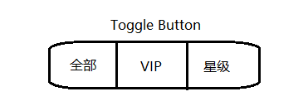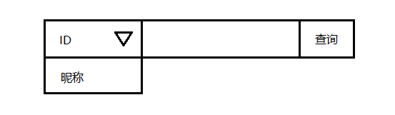

头像(相册) VIP/星级标识 ID 昵称 注册邮箱 手机号 身份认证 具体信息查看 访问记录 封号

用户详情 访问记录

（VIP到期时间、星级身份到期时间、珍爱币）

### 用户详情

(TabPane) 基本资料 择偶条件 详细资料 工作生活 婚姻观

### 标签

### 访问记录

(TabPane) 我看过谁 谁看过我

### 关注

(TabPane) 我关注谁 谁关注我

## 他她说管理

### 作家文章列表

已审核/未审核/下架 搜索框（署名/标题）

ID 作家署名 文章标题 发布时间 审核（未审核/审核通过/下架/驳回删除）预览按钮

（文章图片待定）

### 用户动态

查询（用户ID/昵称/内容） 批量删除

用户ID 昵称 内容 时间 （图片）

### 专栏作家管理

增加

作家列表

ID 用户名 署名 创建日期 操作（修改密码）

## 成功故事管理

已审核/未审核/下架 搜索框（ID/昵称）

ID 昵称 标题 发布时间 审核（未审核/审核通过/下架/驳回删除）预览按钮

（文章图片待定）

## 通知管理

### 发通知

### 通知列表

全部/VIP/星级

ID 发布者 标题 内容 时间 通知对象 操作

## 投诉管理

### 投诉列表

已受理/未受理 查询（原告ID/被告ID）

ID 原告ID 被告ID 理由 描述 时间 操作

投诉受理方案：忽略、警告、封号（管理员填写通知内容）

# 权限系统

角色：系统权限管理、用户管理、通知管理、投诉管理、成功故事管理、他她说管理

权限：

* 系统权限管理